1. sz. melléklet
Országos védelem alá tartozó terület
A településen nincs országos védelem alatt álló épület.

2. sz. melléklet
Helyi védelemre javasolt objektumok jegyzéke

- Református templom Kossuth Lajos utca Hrsz. : 4
- Katolikus templom Kossuth Lajos utca Hrsz. : 200
- Lakóház Bercsényi köz Hrsz. : 233

Régészeti területek :
Ura község területéről bejelentett vagy bármikor regisztrált régészeti lelőhelyet a Józsa András Múzeum jelenleg nem ismer. Ennek megfelelően az állapotfelmérés nem terjed ki régészetileg veszélyeztetett területekre.

3. sz. melléklet
Természetvédelmi területek

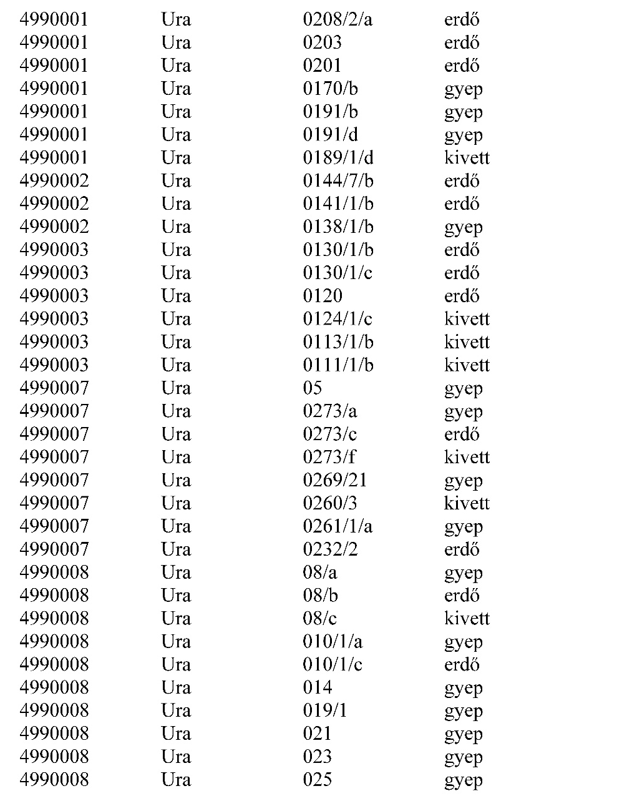

4. sz melléklet
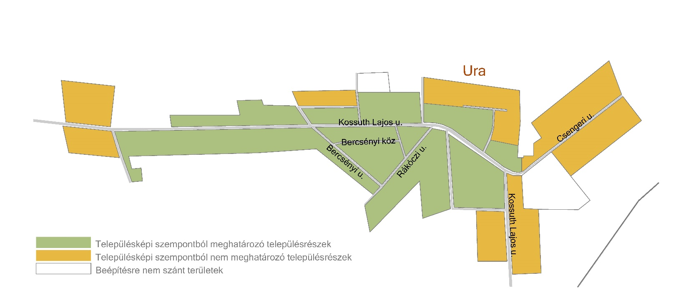
A településképi szempontból meghatározó területek térképmelléklet

5. sz melléklet
Reklám közzétételére illetve rekámhordozók és reklámhordozók berendezésének elhelyezésével különböző mértékben figyelembe veendő területek

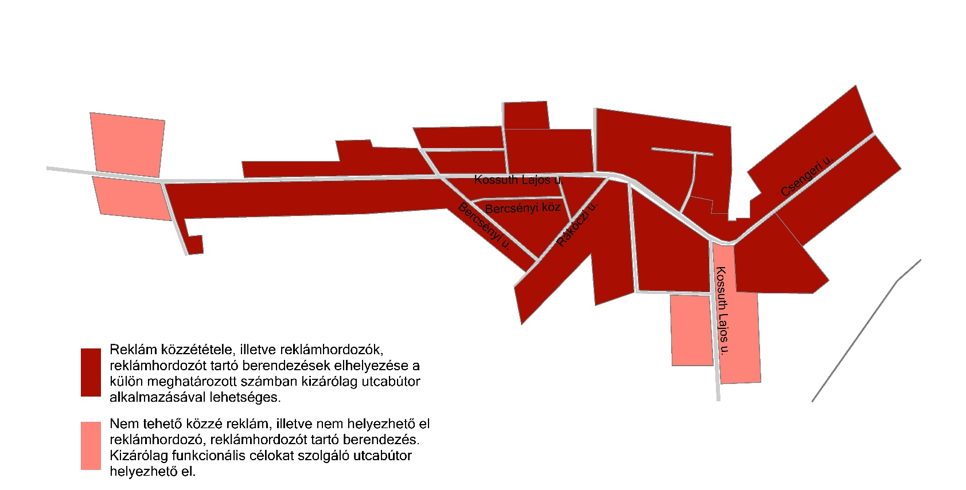

1. függelék
Telepítésre nem javasolt, invazív növények listája
